Es un Papa que piensa como nosotros", sostiene el ex presidente de Brasil

Lula da Silva se rinde a Francisco: "Es el Papa de los pobres, combate el hambre, el desempleo, la violencia, los crímenes"
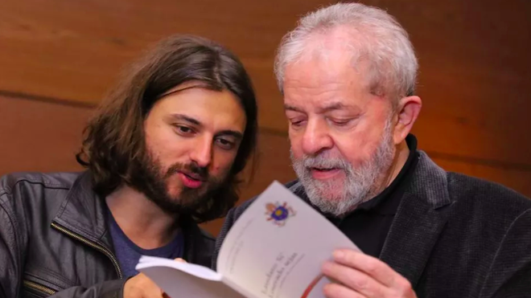
Lula da Silva, con un ejemplar de Laudato Si

"Él tiene un compromiso muy fuerte con los derechos humanos, ha dado señales muy positivas a la humanidad”

El presidente argentino, Alberto Fernández, que se encontrará con Bergoglio este viernes lo considera "un líder moral"

"Es un modelo de conducta y sus palabras siempre pesan en mi ánimo", asegura
27.01.2020 | Jesús Bastante Télam
"Francisco es un Papa comprometido con el pueblo pobre, combate el hambre, el desempleo, la violencia, los crímenes contra las mujeres y los negros. O sea él es todo lo que nosotros queremos de un Papa, es un Papa que piensa como nosotros“. El ex presidente brasileño Lula da Silva, destacó la importancia para Brasil y Latinoamérica de contar con un Pontífice "que se destacó por su coherencia".
En una entrevista con Página 12, Lula destacó "el intento de hacer que la Iglesia católica tenga más compromiso con los pobres" por parte de Francisco. "Él tiene un compromiso muy fuerte con los derechos humanos, ha dado señales muy positivas a la humanidad”, dijo Lula, quien recordó la carta que Francisco le hizo llegar a prisión.
"Estoy feliz de que tengamos un arzobispo latinoamericano, argentino, pensando de una forma tan progresista como piensa el Papa Francisco”, resaltó el político brasileño, quien subrayó cómo "analizando casi todas sus comunicaciones con los católicos de todo el mundo vemos que es un Papa comprometido con el pueblo pobre".
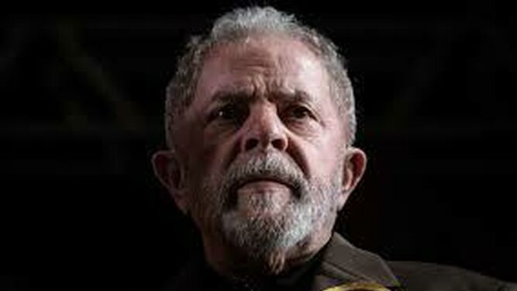
Lula da Silva

Alberto Fernández, con el Papa
Por otra parte, el nuevo presidente argentino, Alberto Fernández, que este viernes se encontrará con el Papa Francisco, aseguró que tiene un "enorme respeto" por el Papa, al que considera "un líder moral en el mundo". "Agradezco a su Santidad que me haya dado este rato para visitarlo en el Vaticano, es un modelo de conducta y sus palabras siempre pesan en mi ánimo", adelantó el mandatario en una entrevista con C5N desde la residencia de Olivos.
Fernández, que acaba de llegar de Jerusalén donde participó junto a líderes mundiales del Foro en conmemoración del Holocausto, se prepara así para su nuevo viaje al exterior, que tendrá el volumen de gira por la cantidad de países que incluye.

https://www.religiondigital.org/america/Lula-Silva-Francisco-Papa-desempleo-pobres-brasil-argentina_0_2199080093.html

